第３章 風水害対策編 ～社員と会社を守る第一歩はハザードマップ～
◇ポイント
- ハザードマップによって自社の風水害のリスクを把握しましょう。

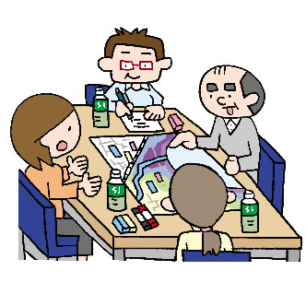
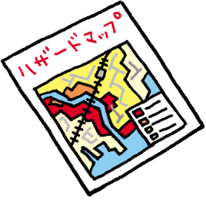
１．ハザードマップによる風水害のリスクの把握
☆企業アンケート結果④
全体の７８％の企業がハザードマップを確認しています。まだ確認したことがない企業等も、ハザードマップを用いて風水害のリスクについて確認しましょう。
☝解説
①ハザードマップとは
ハザードマップとは、被害の想定される区域と被害の程度などの情報や、避難所などの情報を地図上に明示したものです。
②ハザードマップの閲覧方法
ハザードマップは、各市町村のホームページから閲覧できます。また、「おおさか防災ネット」（参考リスト１９番）や「ハザードマップポータルサイト」（参考リスト２０番）からリンクを辿ることでも閲覧できます。
③風水害のリスクの把握
ハザードマップは、外水氾濫、内水氾濫、高潮、土砂災害など、想定される風水害（津波含む）の種類ごとに作成されています（詳細は市町村により異なる）。想定される浸水の深さや土砂災害の危険範囲を地図上で視覚的に把握できるため、自社の所在位置のリスクの程度がわかります。自社が対策すべき風水害の種類と想定される被害の程度を把握しましょう。
コラム：過去の被災からの教訓の確認
過去の被災からの教訓を確認することも、風水害のリスクを把握する方法の一つです。企業等として過去に大きな災害の経験があれば、その経験以上の災害の可能性があるという想定で、リスクを把握してください。また、大阪府ホームページでは、これまでに大阪府域を襲った災害をまとめて掲載しているほか（参考リスト２１番）、国土地理院ホームページでは、全国の自然災害伝承碑を紹介しています（参考リスト２２番）。被災した経験がなければ、こういった災害記録等から、自社が位置する土地の災害のリスクを把握してください。
※自然災害伝承碑
過去に発生した津波、洪水、火山災害、土砂災害等の自然災害に係る事柄（災害の様相や被害の状況など）が記載されている石碑やモニュメントのこと。当時の被災状況を伝えると同時に、当時の被災場所に建てられていることが多く、地域住民による防災意識の向上に役立つものと期待されています。詳細は国土地理院ホームページ（前掲）をご覧ください。

２．風水害の対策
◇ポイント
- タイムラインを作成して、風水害への対応を事前に計画しましょう。

（１）企業タイムラインの作成
☝解説
①タイムラインとは
タイムラインは、災害が起こることを前提として、いつ誰がどのように避難行動等をとるのかを発災時間帯別・災害種別ごとに時系列で具体的にあらかじめ計画しておくものです。
②風水害に対するタイムライン
災害の発生時刻から時間を遡り、個々の防災行動を実施するタイミングと防災行動に必要な時間、並びにその事態の進行状況を整理してタイムラインを作成します。起こりうる状況を事前に想定し共有することで、適切なタイミングでの適切な対策が可能となり、被害の軽減につながります。
③企業がタイムラインを作成するメリット
実務担当者は、先を見越した早め早めの行動ができ、意思決定者は、不測の事態の対応に専念できます。全体としては、防災関係部門の責任の明確化、防災行動の漏れの防止が図れます。被害を防ぐために非常に有用です。タイムラインの作成の際に、社内の各部門と連携することで、顔の見える関係を構築することもできます。
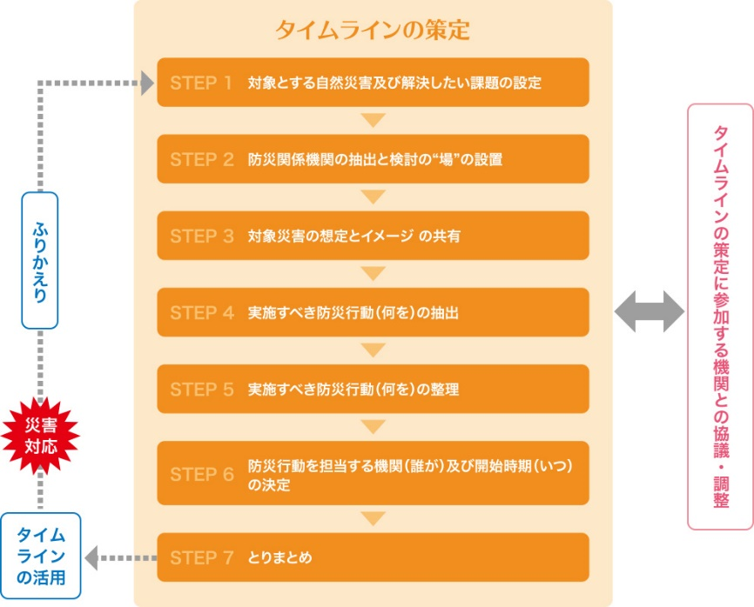
☆企業アンケート結果⑤
大企業の７割近くがタイムラインを作成しています。まだタイムラインを作成していない企業等は、早めに取組みましょう。
タイムライン策定手順（国土交通省ホームページ（参考リスト２４番）より）

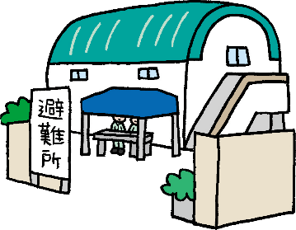
（２）避難所と避難経路の確認
☝解説
①避難所と避難経路の確認
浸水等によって職場に滞在できない場合、近くの避難所へ避難する必要があります。前述のハザードマップや市町村が公開している防災関係の地図等を用いて避難すべき避難所と避難経路について事前に調べておきましょう。
②避難経路上の危険な場所の確認
ハザードマップ等で避難経路を確認する際に、避難経路上の危険な場所（冠水しやすい場所や土砂災害が発生する可能性がある場所等）を確認してください。風水害の種類によって危険な場所が異なる場合があるので、避難する際は間違えて危険な場所を通らないように注意しましょう。
◇ポイント
- 浸水等で避難する場合に備えて、事前に避難所と避難経路を確認しましょう。

◇ポイント
- 施設や備品が浸水被害に遭わないように物理的に対策する。

（３）施設・備品の対策例（浸水の被害に遭う可能性がある場所）
対策例
・重要な書類や物品等は施設の高い場所や他の場所に移動させる。
・排水設備を清掃し、排水機能を維持する。
・土のうや止水板等により浸水を防ぐ。（浸水想定区域に所在している場合）
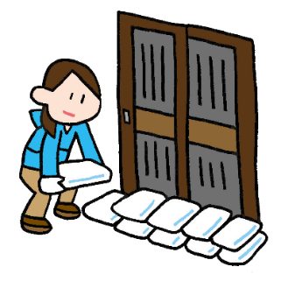
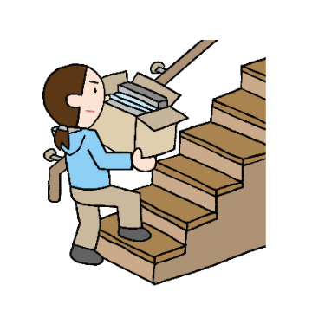
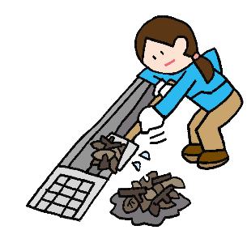
※ここで紹介している対策はあくまで一例です。自社施設の状況に応じて、必要な自己防衛策を講じられるようご検討ください。土のうなど対策に必要な用品は事前に準備しておきましょう。

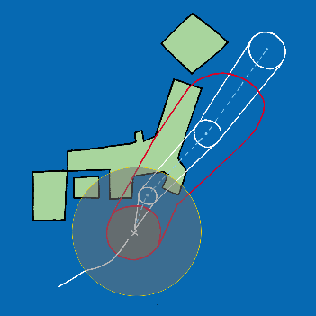
（４）気象や防災に関する情報の取得
☝解説
風水害の発生に備えるため、インターネットやテレビ等により、気象情報や警戒レベル等の防災に関する情報を日ごろから取得しましょう。日常的に情報を取得し、風水害の発生を事前予測することで、タイムラインに従った早めの対策をとることができます。防災情報を取得できるホームページの例を資料編「防災情報を取得できるホームページ例」に掲載しています。
◇ポイント
- 風水害の発生に備えて、日ごろから気象や防災に関する情報を取得しましょう。
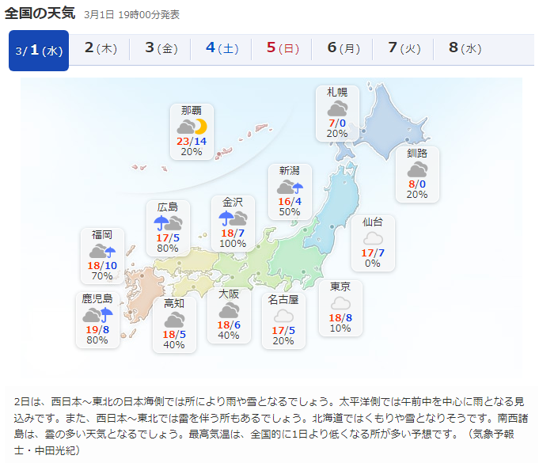
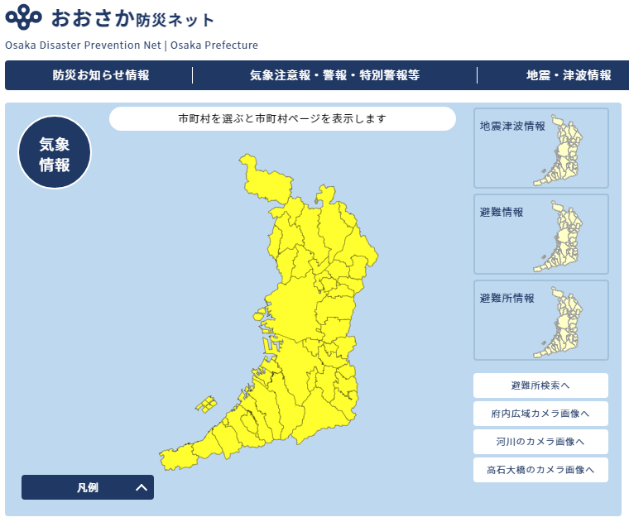
Yahoo!天気・災害イメージ
おおさか防災ネットイメージ

（５）避難の判断
◇ポイント
- タイムラインで計画したとおり、警戒レベルに応じて早めに避難しましょう。
☝解説
気象情報等を取得して災害が発生する時間が予測できれば、タイムラインで計画したとおりに、適切なタイミングで対応を行います。その中で、市町村が発する警戒レベルが上がれば、早期に避難しなければいけません（次ページ参照）。状況に応じて、事前に確認した避難所へ避難するか、施設内の高い場所へ垂直避難するか、適切に判断してください。

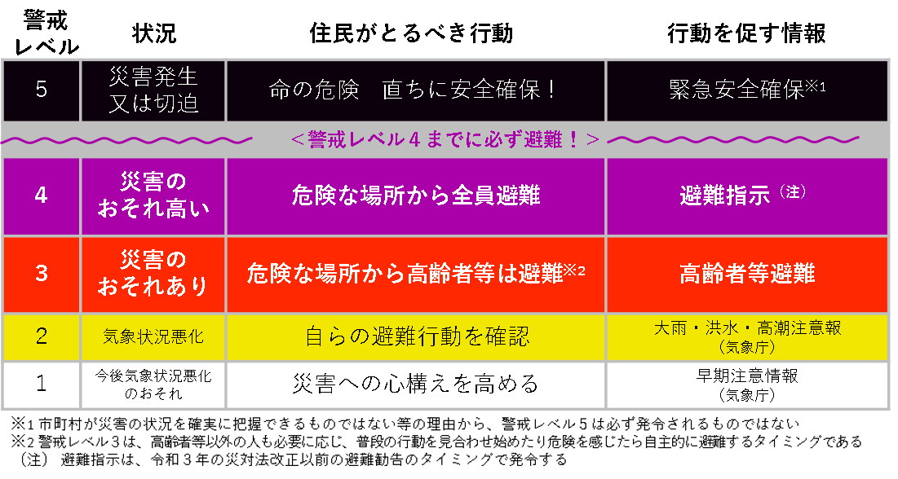
警戒レベルの一覧表（内閣府ホームページ（参考リスト２５番）より）

